Ποίοι παράγοντες νομίζετε ότι επηρεάζουν τη φωτοσύνθεση;
............................................................................................................................................................................................................................................................................................................................................................................................................
................................................................................................................................................................................................................................ ..........................................................................................................................
..................................................................................................................................................

ΕΚΤΕΛΕΣΤΕ ΤΟ ΠΕΙΡΑΜΑ ΣΤΗΝ ΟΜΑΔΑ ΣΑΣ!!!

Ο παράγοντας που θα μελετήσει η ομάδα μας για τη φωτοσύνθεση είναι ……………………………………………………………………………………………...............
Διερευνήσιμο Ερώτημα:

Η ………………….…... επηρεάζεται από ………………………………………...…………….. ;

Παράγοντας που θα Μετρήσω | Παράγοντας που θα Ελέγξω | Παράγοντες που θα κρατήσω Σταθερούς
- Πώς θα κρατήσετε σταθερό τον κάθε ένα από τους παράγοντες που συμπληρώσατε στην τρίτη στήλη του πιο πάνω πίνακα:
……………………………………………………………………………………………………………………………………………………………………………………………………………………………………………………………………………………………………………………………………………………………………………………………………………………………....
- Καταγράψτε τα βήματα που θα ακολουθήσετε για την εκτέλεση του πειράματός σας.
........................................................................................................................................................................................................................................................................................................................................................................................................................................................................................................................................................................................................................................................................................................................................................................................................................................................................................................................................................................................................................................................................................................................................................................................................................................................................................

Κάντε ΠΡΟΒΛΕΨΕΙΣ για το τι θα συμβεί στα δύο φυτά μετά από μια εβδομάδα:

ΦΥΤΟ Α | ΦΥΤΟ Β

- ΕΚΤΕΛΕΣΤΕ ΤΟ ΠΕΙΡΑΜΑ ΣΤΗΝ ΟΜΑΔΑ ΣΑΣ!!!
Καταγράψτε τις ΠΑΡΑΤΗΡΗΣΕΙΣ σας στο κουτάκι που αντιστοιχεί στο πείραμα της ομάδας σας.

Παρατηρήστε τις τέσσερις πειραματικές διαδικασίες και συμπληρώστε ποιος από τους παράγοντες μετριέται σε κάθε περίπτωση. | ΠΑΡΑΤΗΡΗΣΕΙΣ μετά από μια εβδομ
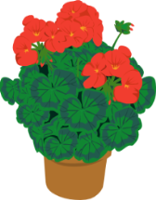  Φυτό Α  Φυτό Β  Παράγοντας: ………………………………………………………………. | Δοχείο Α:
 | Δοχείο Β:
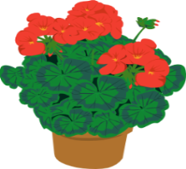  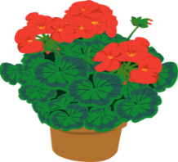  Φυτό Α  Φυτό Β  Παράγοντας: ………………………………………………………………. | Δοχείο Α:
 | Δοχείο Β:
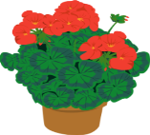  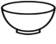  Παράγοντας: ……………………………………………………………….  Φυτό Α  Φυτό Β | Δοχείο Α:
 | Δοχείο Β:
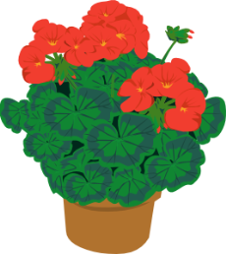  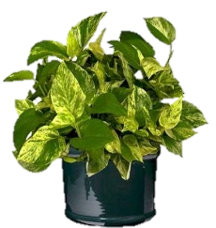  Φυτό Α  Φυτό Β  Παράγοντας: ………………………………………………………………. | Δοχείο Α:
 | Δοχείο Β:

- ΣΥΜΠΛΗΡΩΣΤΕ ΤΑ ΠΙΟ ΚΑΤΩ ΣΥΜΠΕΡΑΣΜΑΤΑ!!!

ΓΕΝΙΚΑ ΣΥΜΠΕΡΑΣΜΑΤΑ:
Η φωτοσύνθεση επηρεάζεται από:
1. ………………………………………………………………………………………………………..
2. ………………………………………………………………………………………………………..
3.…………………………………………………………………………………………………….......
4. ………………………………………………………………………………………………………..

- Συμπληρώστε την εξίσωση της ΦΩΤΟΣΥΝΘΕΣΗΣ:
.………….

…………….. …………….... ……………. ……………. …………. ...……………

